Hiện tại thì đây là 1 đề thi mẫu của thầy tôi cho, bạn làm theo đúng yêu cầu cho tôi nha, ảnh dưới có thể hơi mờ.
Cấu trúc thư mục của Flutter:
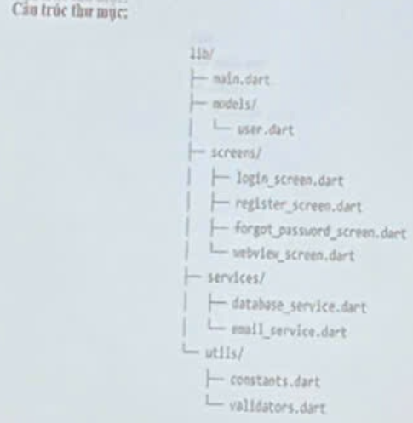
Một số yêu cầu về màu: (hơi mờ, bạn coi được thì coi)
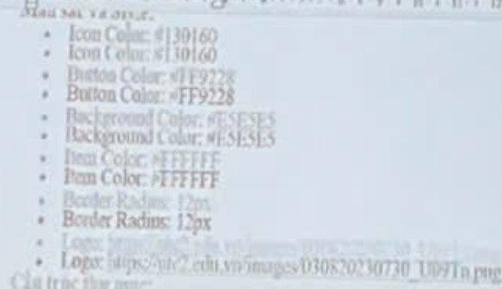

Đầu tiên là giao diện đăng nhập:
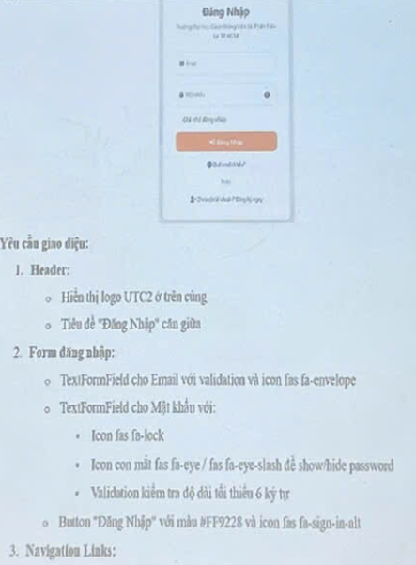
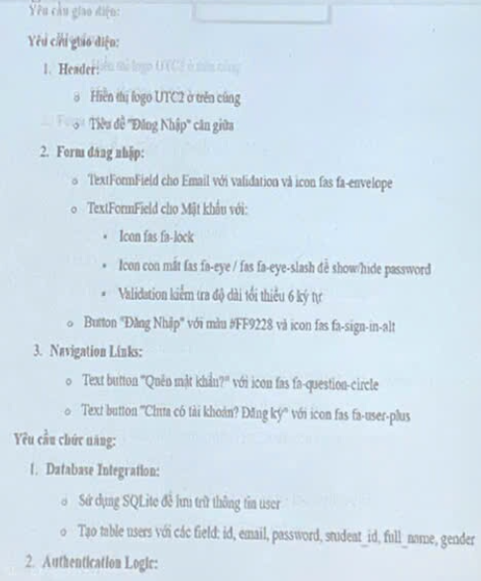
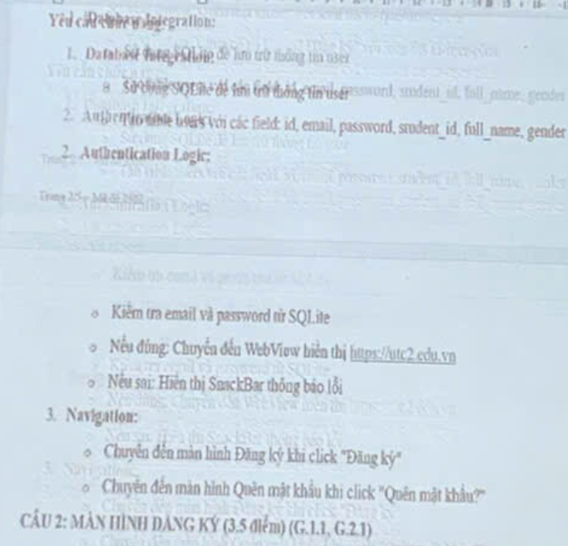
Này là dùng sqlite lưu trữ thông tin user, có các field: id, password, student_id, full_name, gender, còn cái 2 với 3 thì ảnh không mờ, bạn nhìn ở trên làm đúng yêu cầu giúp tôi

Giao diện và chức năng của đăng ký:
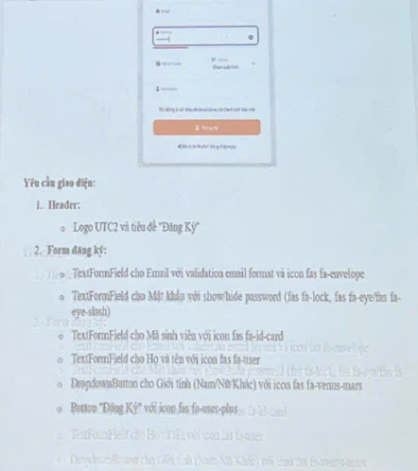
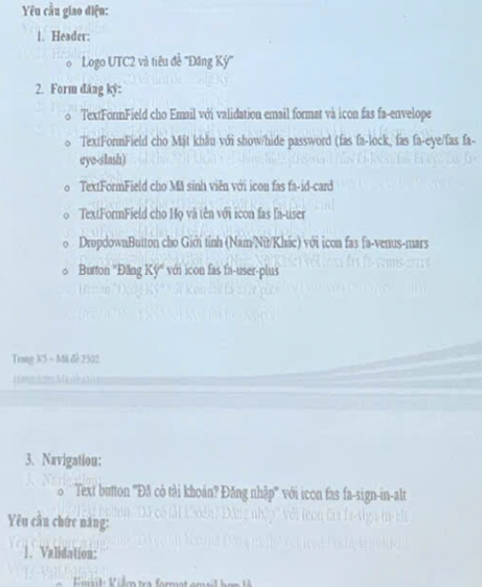
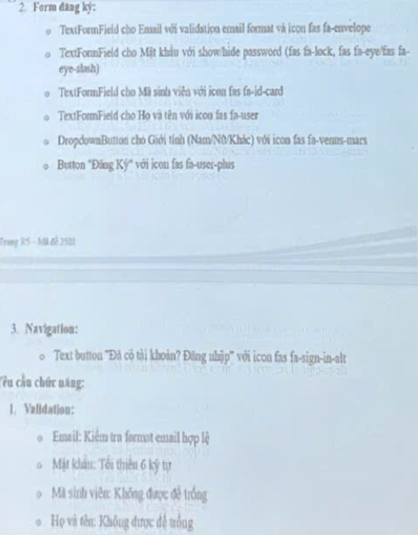
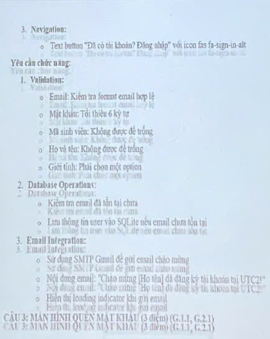

Cuối cùng là màn hình quên mật khẩu: (ảnh hơi mờ, bạn chịu khó làm sao cho giống, do lúc chụp thầy cuộn màn hình nên nó tạo cảm giác bóng á)
